附件3

中华人民共和国道路运输从业人员从业
资格证式样
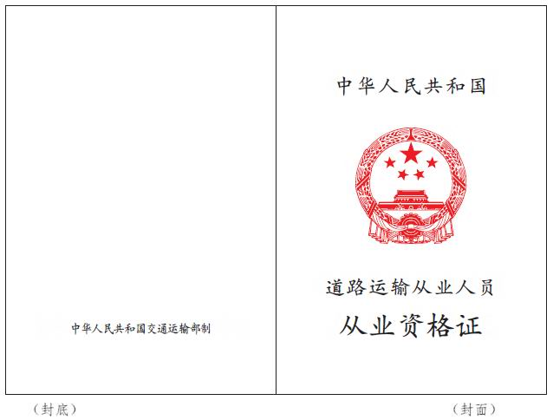
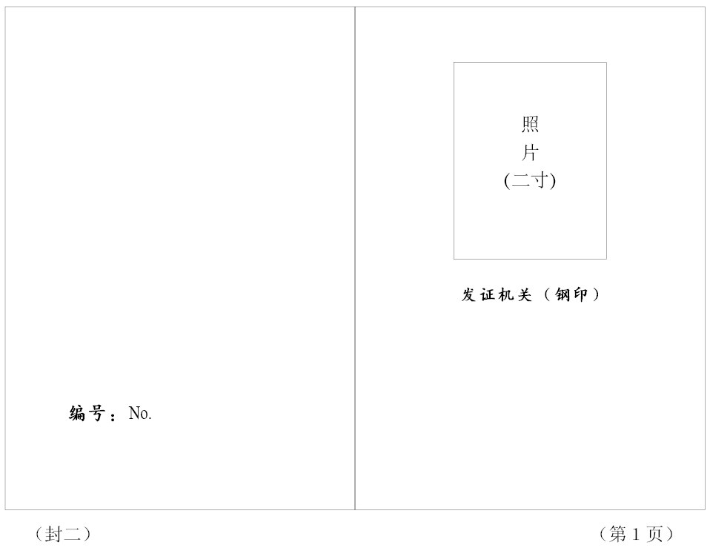

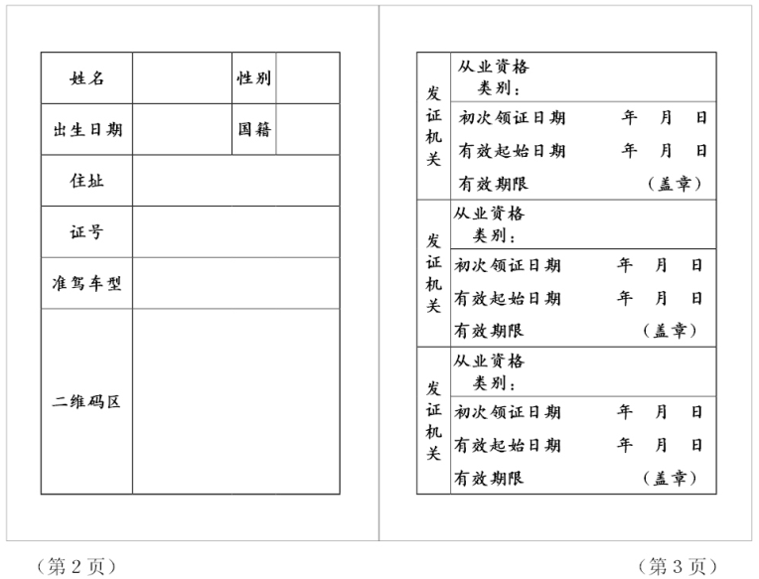
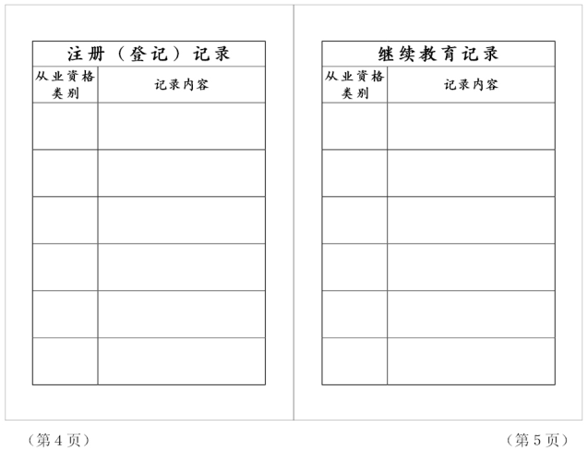

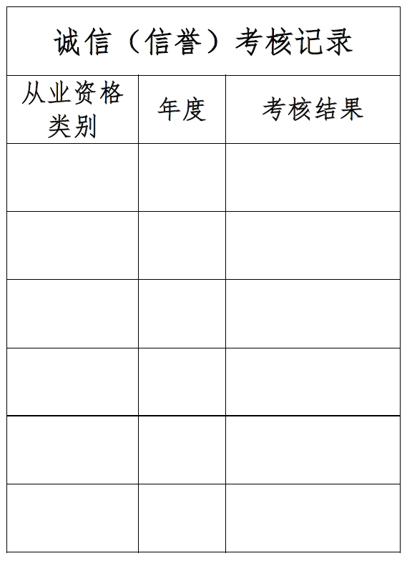
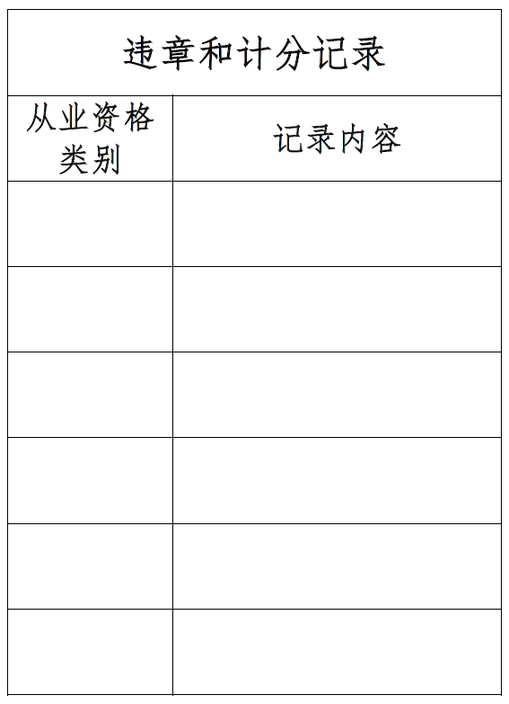

（第6页） （第7页）

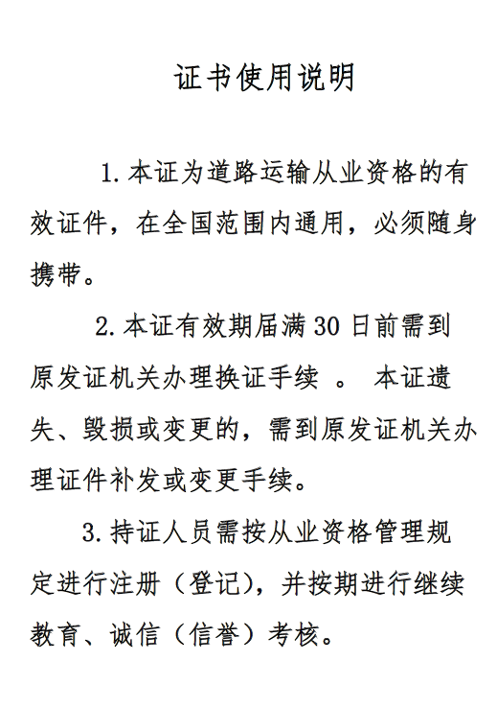

（第8页） （第9页）

说明：
l.封面
字体字号分别为：
“中华人民共和国道路运输从业人员”——17磅汉仪楷体简体，烫金压凹。
“从业资格证”——24磅汉仪楷体简体，烫金压凹。
“国徽”——宽33mm，高35mm，烫金压凹。
2.封底
“中华人民共和国交通运输部制”——10磅汉仪楷体简体，压凹。
3.成品尺寸：宽80mm，高115mm。
4.第2、3页内容只能打印，禁止手写或者涂改。采用电子证件的，应当包含本式样所确定的相关信息。
5.第3页发证机关栏中，每栏的从业资格类别打印1类从业资格类别汉字全称，示例：经营性道路旅客运输驾驶员。每证不超过3类从业资格类别，按取得从业资格的先后顺序由上到下依次打印。
6.第4-8页注册（登记）、继续教育、诚信（信誉）考核、违章和计分等记录对应的从业资格类别栏打印从业资格类别汉字简称，示例：客运驾驶员。

